 | T.C.  AFYON KOCATEPE ÜNİVERSİTESİ  SOSYAL BİLİMLER ENSTİTÜSÜ  TEZ/DÖNEM PROJESİ TESLİMİ İÇİN EK SÜRE TALEP DİLEKÇESİ | 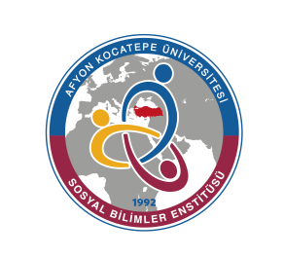
Öğrencinin | Adı Soyadı :
 | Numarası :
 | Anabilim / Anasanat / Bilim Dalı :
 | Danışmanı :
 | Program Düzeyi : | ( ) Yüksek Lisans ( ) Doktora ( ) Sanatta Yeterlik
T.C.
AFYON KOCATEPE ÜNİVERSİTESİ
SOSYAL BİLİMLER ENSTİTÜSÜ MÜDÜRLÜĞÜNE

Enstitünüzün …………………………. numaralı …………………………………… Anabilim/Anasanat Dalı …………………………………………… programı yüksek lisans/doktora/sanatta yeterlik öğrencisiyim.
Lisansüstü Eğitim Ve Öğretim Yönetmeliğinin ilgili maddesi uyarınca, tez teslimi/dönem projesi teslimi için bir ay ek süre talep etmekteyim.
Gereğini saygılarımla arz ederim.

Tarih: ....... / ……. / 20….

………………………………………………
Öğrencinin İmzası:

Afyon Kocatepe Üniversitesi Lisansüstü Eğitim-Öğretim ve Sınav Yönetmeliği’nin; 39 uncu, 44 üncü, 53 üncü ve 61 inci maddeleri gereği
AKÜ.SBE.FORM.ORT-13

Not: Bu dilekçe mezun durumdaki öğrenciler tarafından doldurulup, şahsen veya e-posta (pdf veya jpg) yoluyla enstitü mail adresine sbe@aku.edu.tr adresine ulaştırılmalıdır.

